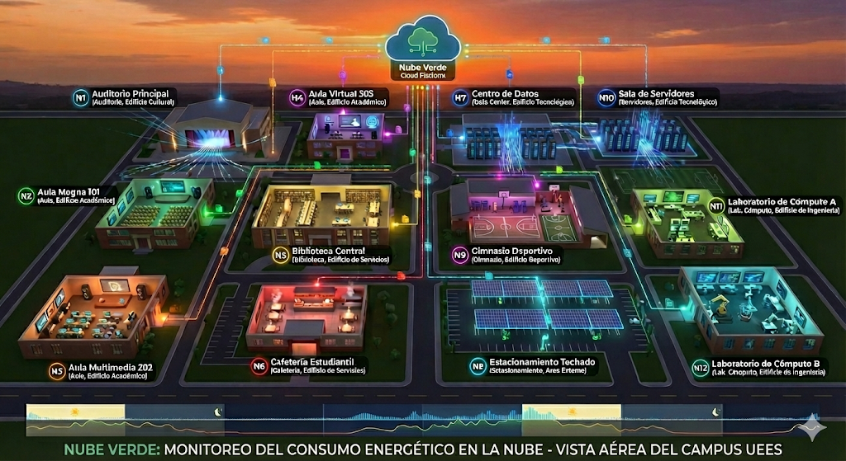
Puntos de Monitoreo del Campus
El sistema Nube Verde monitoreará un total de 12 puntos estratégicos distribuidos en diferentes áreas del campus universitario. Cada punto ha sido seleccionado por su relevancia en el consumo energético global de la institución
. ID | Nombre | Tipo | Ubicación | Consumo en kWh mensual
N1 | Auditorio Principal | Auditorio | Edificio Cultural | 150 kWh
N2 | Aula Magna 101 | Aula | Edificio Académico | 80 kWh
N3 | Aula Multimedia 202 | Aula | Edificio Académico | 80 kWh
N4 | Aula Virtual 303 | Aula | Edificio Académico | 120 kWh
N5 | Biblioteca Central | Biblioteca | Edificio de Servicios | 250 kWh
N6 | Cafetería Estudiantil | Cafetería | Edificio de Servicios | 500
N7 | Centro de Datos | Data Center | Edificio Tecnológico | 750
N8 | Estacionamiento Techado | Estacionamiento | Área Externa | 200
N9 | Gimnasio Deportivo | Gimnasio | Edificio Deportivo | 350
N10 | Sala de Servidores | Servidores | Edificio Tecnológico | 1000 kWh
N11 | Laboratorio de Cómputo A | Lab. Cómputo | Edificio de Ingeniería | 500 kWh
N12 | Laboratorio de Cómputo B | Lab. Cómputo | Edificio de Ingeniería | 500 kWh

